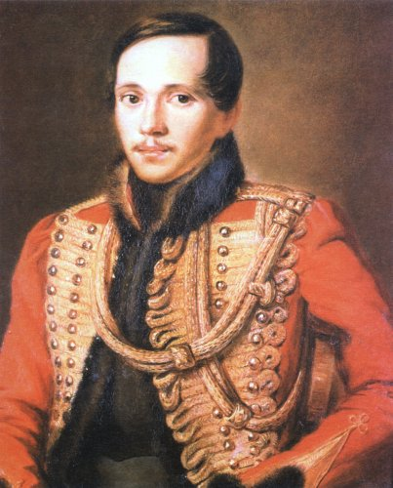
ДЕКАДА
РУССКОГО ЯЗЫКА И ЛИТЕРАТУРЫ,
ПОСВЯЩЕННАЯ 200-ЛЕТИЮ
СО ДНЯ РОЖДЕНИЯ М.Ю.ЛЕРМОНТОВА.
( 27.01.2014г-05.02.2014г)
№ | Дата | Наименование мероприятия | Место проведения | Время проведения | Приглашённые | Ответственный
1 | 27 января  понедельник | «Знаем русский язык» Своя игра для учащихся 8-х классов | Кабинет  № 26 | 7 урок  14.05-14.55 | Команда из 5 учащихся, болельщики. | Мануилова Н.В.  Брежнева С.В.
2 | 28 января  вторник | Командная игра в 6-х классах «В гостях у сказочных героев» (фразеология). | Кабинет  № 39 | 7 урок  14.05-14.55 | Команда из 5 учащихся, болельщики | Диммерт Л.В.  Исаева В.В.
3 | 29 января  среда | Орфоэпический марафон  Для учащихся 10-11 классов. | Кабинет  № 18 | 7 урок  14.05-14.55 | Команда из 5 учащихся, болельщики | Мануилова Н.В.  Неделькина И.В.  Барабошина Е.Л.
4 | 30 января  четверг | Командная игра в 5-х классах «Путешествие в мир русского языка» | Кабинет  № 26 | 6 урок  13.15.-14.00 | Команда из 5 учащихся, болельщики | Мануилова Н.В.  Брежнева С.В.  Исаева В.В.
5 | 31 января пятница | Конкурс чтецов ( стихотворения М.Ю. Лермонтова и о М.Ю.Лермонтове) | Кабинет  № 23 | 7 урок  14.05-14.55 | Учащиеся 5-7 классов. | Диммерт Л.В.  Барабошина Е.Л.  Исаева В.В.  Брежнева В.В.
6 | 3 февраля  понедельник | Командная игра в 7-х классах «говорите правильно» | Кабинет  № 18 | 7 урок  14.05-14.55 | Команда из 5 учащихся, болельщики | Мануилова Н.В.  Исаева В.В. Барабошина Е.Л.
7 | 4 февраля  вторник | «Эта непростая запятая» командная игра для учащихся 9-х классов. | Кабинет  № 18 | 7 урок  14.05-14.55 | Команда из 5 учащихся, болельщики | Мануилова Н.В.  Неделькина И.В.  Диммерт Л.В.
8 | 5 февраля среда | Конференция, посвященная  200-летию со дня рождения М.Ю.Лермонтова. | Актовый зал | 13.00 | Учащиеся  8-11 классов. | Мануилова Н.В.  Неделькина И.В.  Барабошина Е.Л.
9 | Проект памятника поэту М.Ю.Лермонтову. |  | Работа проводится учителями-предметниками на уроках русского языка.
10 | Конкурс иллюстраций по произведениям М.Ю.Лермонтова  Для учащихся 5-8 классов. |  | Работы сдаются учителям русского языка и литературы  до 04 февраля 2014г.

Отчет о декаде с лучшими работами будет опубликован в ближайшем номере газеты «Шестое чувство».

